Con la documentación prcon

SERVICIO NACIONAL DE APRENDIZAJE – SENA
REGIONAL MAGDALENA
CENTRO DE LOGÍSTICA Y PROMOCIÓN ECOTURÍSTICA DEL MAGDALENA
Programa de Formación: Análisis y Desarrollo de Software — Ficha 3070388
PROPUESTA TÉCNICA PARA EL DESARROLLO DE SOFTWARE
Evaluación de los Requisitos Técnicos del Cliente y los Requisitos del Software
SIGC&T-Rural
Sistema Integral de Gestión del Conocimiento y la Tecnología
para el Fortalecimiento de la Investigación en Entornos Rurales
(en evolución conceptual hacia el ecosistema EIARC)
Autor: Bernardo Adolfo Gómez Montoya
Instructor Tutor: Carlos Alberto Stuwe Roldan
Medellín, Antioquia — Julio de 2026

Control de Versiones
Versión | Fecha | Autor | Descripción del cambio
1.0 | 07-jul-2026 | B. Gómez Montoya | Versión inicial de la propuesta técnica, sincronizada con MASTERDOC v7.2, PLAN_MAESTRO v8.1 y HEXAGONAL_REFACTOR_PLAN v1.1 (estado real verificado al 2026-07-04).

Fuentes documentales de esta propuesta
Este documento se elaboró sincronizando y consolidando la documentación técnica y académica vigente del proyecto, sin reinterpretar ni suponer estados no verificados en las fuentes:
- MASTERDOC v7.2 — Documento Maestro de Arquitectura de Software (última actualización: 06-jul-2026).
- PLAN_MAESTRO v8.1 — Roadmap de fases del proyecto (última actualización: 06-jul-2026).
- HEXAGONAL_REFACTOR_PLAN v1.1 — Plan detallado de refactorización progresiva (última actualización: 04-jul-2026).
- GUÍA_TÉCNICA_REFACTORIZACIÓN_HEXAGONAL_SIGCTIARURAL — bitácora consolidada de estudio ADSO.
- Formato de Proyecto Productivo bajo enfoque I+D+i (SENA, Ficha 3070388) — requisitos formales del cliente institucional.
- Modelo Canvas EIARC (GA10-AA2-EV01) y matriz DOFA del emprendedor (GA10-AA1-EV01) — segmentos de cliente y modelo de negocio.

Índice
1. Introducción y Contexto del Proyecto
1.1 Presentación general
1.2 Relación con el proyecto productivo SENA y evolución hacia EIARC
1.3 Objetivo de la propuesta técnica
1.4 Alcance y delimitación de esta propuesta
2. Análisis de Requisitos del Cliente
2.1 Segmentos de cliente identificados
2.2 Requisitos funcionales expresados por el cliente
2.3 Requisitos no funcionales y restricciones del cliente
2.4 Marco normativo aplicable
3. Requisitos del Software (Especificación Técnica)
3.1 Requisitos funcionales del sistema
3.2 Requisitos no funcionales del sistema
3.3 Matriz de trazabilidad cliente → software
4. Arquitectura de Software Propuesta
4.1 Estilo arquitectónico adoptado
4.2 Diagrama de arquitectura hexagonal
4.3 Estado real verificado — tres capas coexistentes
4.4 Extensibilidad del dominio: Strategy + Factory
4.5 Patrones de diseño aplicados
4.6 Stack tecnológico verificado
5. Metodología de Desarrollo y Refactorización
5.1 Estrategia principal: Strangler Fig + Branch by Abstraction
5.2 Principios rectores obligatorios
5.3 Problemas críticos identificados y su tratamiento
5.4 Gobernanza documental y de continuidad
6. Plan de Fases y Cronograma
6.1 Fase 7 — Refactorización Arquitectónica Hexagonal
6.2 Fase 8 — Continuidad Operativa, Observabilidad y Hardening
6.3 Fase 9 — Expansión de Dominio: Ecosistema EIARC
7. Gestión de Riesgos
8. Criterios de Aceptación y Validación
9. Recursos Necesarios
10. Conclusiones
11. Referencias

1. Introducción y Contexto del Proyecto

1.1 Presentación general
SIGC&T-Rural (Sistema Integral de Gestión del Conocimiento y la Tecnología para el Fortalecimiento de la Investigación en Entornos Rurales) es una plataforma web híbrida Cloud/Edge de código abierto que integra Internet de las Cosas (IoT), Inteligencia Artificial y educación técnica para impulsar la agricultura sostenible y la inclusión tecnológica en zonas rurales de Colombia. El proyecto nace como Proyecto Productivo del programa Tecnología en Análisis y Desarrollo de Software (ADSO) del SENA, bajo el enfoque de Investigación, Desarrollo e Innovación (I+D+i), y se sostiene sobre un repositorio de código abierto activo
https://github.com/badolgm/sigcTiArural.git

1.2 Relación con el proyecto productivo SENA y evolución hacia EIARC
El proyecto documenta una evolución conceptual y estratégica —no un reemplazo— hacia EIARC (Ecosistema de Inteligencia Artificial y Robótica para el Campo). Mientras SIGC&T-Rural se presenta como el sistema técnico y académico validado ante el SENA, EIARC amplía su posicionamiento hacia un modelo de negocio digital capaz de integrar agricultura de precisión, invernaderos, acuicultura, apicultura, telemetría veterinaria multiespecie y un módulo educativo abierto. Esta propuesta técnica trata ambos nombres como una misma base de código y una misma arquitectura: el análisis de requisitos y la especificación técnica que siguen aplican indistintamente al entregable académico SENA y a la proyección comercial EIARC, en línea con la evidencia GA10-240201529-AA1-EV01 (DOFA del emprendedor), que confirma esta relación de evolución.

1.3 Objetivo de la propuesta técnica
Evaluar de forma coherente y trazable (i) los requisitos técnicos expresados por el cliente —entendido como el conjunto de segmentos beneficiarios del sistema: productores rurales, cooperativas agropecuarias, entidades públicas y la institución educativa SENA— y (ii) los requisitos del software que de ellos se derivan, contrastándolos contra el estado real verificado de la implementación al 04 de julio de 2026, con el fin de sustentar las decisiones arquitectónicas y el plan de desarrollo vigente.

1.4 Alcance y delimitación de esta propuesta
Esta propuesta se limita al análisis técnico de requisitos y arquitectura de software. No sustituye el documento de modelo de negocio EIARC (Canvas, DOFA, modelo financiero), que se referencia únicamente para trazabilidad de segmentos de cliente. Se declaran explícitamente fuera de alcance, conforme al Formato de Proyecto Productivo y al MASTERDOC vigente:
- Creación de hardware personalizado (PCBs propios).
- Aplicación móvil nativa (iOS/Android) — solo web responsive en el alcance actual.
- Integración directa con SofiaPlus del SENA (fase futura, no planificada aún).
- Procesamiento de pagos / e-commerce y soporte 24/7 en producción.
- Despliegue en dispositivos FPGA (referencia futura).
- El suministro físico de sensores comerciales a los productores finales (según delimitación del Formato de Proyecto Productivo).
Análisis de Requisitos del Cliente
En este documento, "cliente" se entiende en sentido amplio y multi-segmento, conforme al Modelo Canvas EIARC (GA10-240201529-AA2-EV01): comprende tanto al ente evaluador académico (SENA) como a los beneficiarios finales del sistema. Esta sección traduce las necesidades expresadas por cada segmento en requisitos verificables, que en la Sección 3 se formalizan como requisitos de software.

2.1 Segmentos de cliente identificados

Segmento | Necesidad principal | Prioridad
Productores rurales (pequeños/medianos) | Acceso a monitoreo agrícola de bajo costo, con hardware reutilizado y capacitación in situ | Alta
Cooperativas agropecuarias y agroindustrias | Integración a medida de sensores y modelos predictivos, con soporte técnico bajo SLA | Media
Entidades públicas (B2G) y fondos PDET | Trazabilidad, reportes de impacto territorial y cumplimiento normativo | Media
SENA / Instituciones educativas | Cumplimiento de objetivos del Proyecto Productivo I+D+i, documentación técnica completa y código abierto | Alta (obligatoria)

2.2 Requisitos funcionales expresados por el cliente
Derivados directamente de los objetivos específicos y el planteamiento del problema del Formato de Proyecto Productivo bajo enfoque I+D+i:

ID | Requisito del cliente | Fuente
RC-01 | Monitorear en tiempo real variables de cultivos (café, cacao, sistemas hidropónicos y avícolas) | Formato Proyecto Productivo, Cap. I
RC-02 | Contar con un sistema portable y de bajo costo, no atado a un fabricante de hardware específico | Canvas EIARC — Propuesta de valor
RC-03 | Recibir diagnóstico predictivo (IA) de enfermedades en cultivos a partir de imágenes | Formato Proyecto Productivo — Objetivos específicos
RC-04 | Visualizar los datos en un dashboard reactivo comprensible para usuarios no técnicos | Formato Proyecto Productivo — Objetivos específicos
RC-05 | Operar en zonas con conectividad de red limitada o intermitente | Formato Proyecto Productivo — Planteamiento del problema
RC-06 | Acceder a contenido educativo/formativo dentro de la misma plataforma | Canvas EIARC — Segmento 4 (educativo)
RC-07 | (Planificado) Monitorear señales vitales de ganado mediante dispositivo portable tipo collar | PLAN_MAESTRO — Fase 9
RC-08 | Poder auditar y reutilizar el software bajo licencia abierta (MIT) | MASTERDOC — Información del documento

2.3 Requisitos no funcionales y restricciones del cliente

ID | Restricción / requisito no funcional | Implicación técnica
RNC-01 | Bajo costo de adopción para productores de entrada | Arquitectura agnóstica de hardware; posibilidad de usar sensores reutilizados
RNC-02 | Zonas con infraestructura de conectividad limitada (rural, PDET) | Patrón store-and-forward en el Edge; IA de inferencia local (TFLite)
RNC-03 | Usuarios finales sin formación técnica avanzada | UI/UX simplificada, capacitación in situ, documentación en español
RNC-04 | Cumplimiento del calendario académico del Proyecto Productivo SENA | Cronograma de fases con hitos verificables (Sección 6)
RNC-05 | Confidencialidad de datos personales de usuarios registrados | Ley 1581 de 2012 — protección de datos personales
RNC-06 | Alineación con la política pública de transformación digital rural | Ley 1955 de 2019 — Plan Nacional de Desarrollo

2.4 Marco normativo aplicable
- Ley 1581 de 2012: protección de datos personales, aplicada al registro de usuarios del sistema.
- Ley 1955 de 2019: Plan Nacional de Desarrollo — impulso a la transformación digital del sector agropecuario.
Nota de coherencia: el marco normativo se declara como requisito, pero el estado real verificado (Sección 4 y 5) indica que la autenticación no está implementada hoy — no hay paquete JWT en requirements.txt y permission_classes=AllowAny está activo en el 100% de los endpoints, incluidos los de la capa V3 — y su desarrollo está planificado para la Fase 8 (no iniciada). Esta propuesta no afirma cumplimiento total de RNC-05 hoy; lo formaliza como criterio de aceptación pendiente (ver Sección 8).

3. Requisitos del Software (Especificación Técnica)
Esta sección traduce los requisitos del cliente (Sección 2) en requisitos de software verificables, organizados por capa (Cloud, Edge, IA, Laboratorios) conforme al alcance vigente del MASTERDOC v7.2, Sección 1.3.

3.1 Requisitos funcionales del sistema

Capa Cloud (Plataforma Web)

ID | Requisito funcional | Estado verificado
RF-01 | Frontend React responsive (mobile-first) | Completado (Fase 2/5)
RF-02 | Backend Django con API RESTful | Completado (Fase 2), en migración a V3 hexagonal (Fase 7)
RF-03 | Base de datos PostgreSQL 15 como motor primario | Completado; MySQL 8 legacy aún presente en docker-compose
RF-04 | Sistema de autenticación JWT | Pendiente de endurecimiento — hoy AllowAny en backend (deuda técnica Fase 7-8)
RF-05 | Dashboard con gráficos en tiempo real y sistema de alertas | Completado (WebSockets parcial)
RF-06 | Módulo de IA con inferencia Cloud | Completado; endpoint /infer añadido en Fase 0 del refactor
RF-07 | CRUD de contenido académico | Completado (Fase 5)

Capa Edge (Laboratorio Físico)

ID | Requisito funcional | Estado verificado
RF-08 | Clúster 3x BeagleBone Black Rev C operativo | Completado (hardware físico)
RF-09 | Broker MQTT (Mosquitto) para telemetría IoT | Completado en Edge; adaptador MQTT/LoRaWAN para EIARC planificado
RF-10 | Sensores IoT (DHT22, humedad de suelo) + captura de imágenes | Completado
RF-11 | Inferencia local con TensorFlow Lite y sincronización store-and-forward | Completado
RF-12 | Código Edge embebido (fuera de BBB) versionado | Placeholders vacíos — 0% implementado (deuda técnica declarada)

Inteligencia Artificial

ID | Requisito funcional | Estado verificado
RF-13 | Modelo CNN (MobileNetV2) para clasificación de enfermedades en plantas, >85% accuracy | Completado (92.5% accuracy, dataset PlantVillage)
RF-14 | Modelos .h5 (cloud) y .tflite (edge) desde el mismo entrenamiento | Completado
RF-15 | IA de voz conversacional con memoria contextual | Completado
RF-16 | (Planificado) Modelos de detección de anomalías / alertas tempranas por especie | Planificado — Fase 9, sin rangos fisiológicos calibrados aún

Laboratorios Técnicos
- Robótica: integración con Webots/hardware — completado (Fase 6).
- Matemáticas avanzadas (Dr. Binary v2) — completado.
- Ciencia de datos (Plotly.js, Pyodide) — completado.
- Telecomunicaciones (GNU Radio, SDR) — completado.
- Electrónica: editor esquemático con simulación de circuitos, osciloscopio virtual y generador de señales — completado, con incidentes documentados y resueltos (ver bitácora MASTERDOC Sección 32-36).

3.2 Requisitos no funcionales del sistema

ID | Requisito no funcional | Estado / tratamiento
RNF-01 | Modularidad y desacoplamiento del dominio respecto al framework (Django) | En migración — arquitectura V3 (core/domain sin dependencias de Django) ya operativa en paralelo a V1/V2
RNF-02 | Testabilidad del dominio sin necesidad de Django ni base de datos | 58 tests pasando sobre dominio e infraestructura (pytest); requiere Postgres real para tests de integración
RNF-03 | Seguridad de acceso (autenticación y autorización reales) | Pendiente — AllowAny universal en backend, tokens demo en frontend (riesgo crítico priorizado en refactor)
RNF-04 | Mantenibilidad del frontend (evitar archivos monolíticos) | Deuda técnica activa — archivos de 70-80k líneas (SchematicEditor.jsx, ElectronicsLab.jsx); refactor Feature-Sliced planificado (Fase 5 del plan de refactor, prioridad P2)
RNF-05 | Observabilidad (logs estructurados, health checks) | Pendiente — Fase 8 del PLAN_MAESTRO
RNF-06 | Portabilidad / agnosticismo de hardware | Cumplido por diseño arquitectónico (puertos genéricos de entrada)
RNF-07 | Tolerancia a conectividad limitada (store-and-forward) | Cumplido en Edge (BBB)
RNF-08 | Continuidad documental (sin pérdida de contexto entre sesiones de trabajo) | Cumplido — bitácoras append-only, runbook de continuidad verificado
RNF-09 | Zero Downtime funcional durante la refactorización | Principio rector obligatorio del plan de refactor (Strangler Fig)

3.3 Matriz de trazabilidad: requisito del cliente → requisito de software

Requisito del cliente | Requisito(s) de software asociado(s)
RC-01 (monitoreo en tiempo real) | RF-05, RF-08, RF-09, RF-10, RNF-07
RC-02 (bajo costo, agnóstico de hardware) | RNF-06, arquitectura de puertos (Sección 4)
RC-03 (diagnóstico IA de enfermedades) | RF-06, RF-13, RF-14
RC-04 (dashboard comprensible) | RF-01, RF-05
RC-05 (conectividad limitada) | RF-11, RNF-07
RC-06 (contenido educativo) | RF-07
RC-07 (telemetría veterinaria — planificado) | RF-16, Fase 9 (Sección 6.4)
RC-08 (licencia abierta) | Licencia MIT declarada en MASTERDOC
RNC-05 (protección de datos) | RF-04, RNF-03 (pendiente de cierre)

4. Arquitectura de Software Propuesta

4.1 Estilo arquitectónico adoptado
La dirección técnica vigente del proyecto (declarada el 04-07-2026) es un Modular Monolith con límites hexagonales por bounded context. Cada contexto de negocio —laboratorios, telemetría, IA, cursos, usuarios y administración— mantiene su propia estructura interna de dominio, puertos, aplicación e infraestructura, pero todos se despliegan dentro del mismo proceso Django como runtime común. La excepción es el servicio de IA (FastAPI + TensorFlow), que conserva frontera física y ciclo de vida propios por sus dependencias distintas.
Nota de precisión técnica: la estructura core/ descrita en esta sección (domain/, ports/, infrastructure/) es un hito intermedio, no el destino final. La decisión arquitectónica vigente (documentada internamente el 06-07-2026) es reestructurar hacia contexts/{labs, telemetry, ai_advisory, identity}/, con un hexágono completo por contexto delimitado; esta reestructuración aún no está materializada como carpetas. Esta propuesta describe el estado actual (core/) con la advertencia explícita de que volverá a moverse.

4.2 Diagrama de arquitectura hexagonal (puertos y adaptadores)
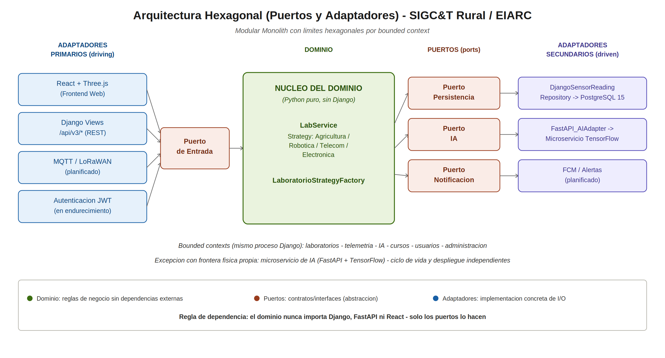
Figura 1. Arquitectura hexagonal objetivo — capa V3, con puertos de entrada/salida desacoplando el dominio de Django, React y los servicios externos.

4.3 Estado real verificado — tres capas coexistentes
A la fecha de esta propuesta, el backend no opera bajo una única arquitectura, sino bajo tres capas en distintos estados de madurez, resultado de iteraciones sucesivas del patrón Strangler Fig. Esta propuesta reporta este estado con rigor técnico, evitando presentar como completado lo que aún está en migración:
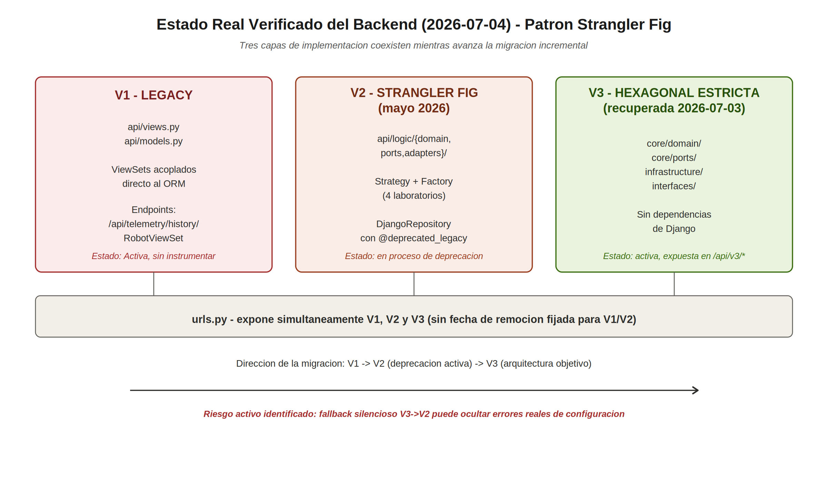
Figura 2. Coexistencia de las capas Legacy (V1), Strangler Fig (V2, en deprecación) y Hexagonal estricta (V3, objetivo actual).
Riesgo técnico declarado: los endpoints V3 (TelemetryHistoryV3View, AICropAdviceV3View) implementan un fallback silencioso hacia V2 si falla el import de core/infrastructure. Esto es deuda técnica pendiente porque puede ocultar errores reales de configuración en lugar de solo la ausencia del módulo.

4.4 Extensibilidad del dominio: patrón Strategy + Factory
El mecanismo que hoy registra las cuatro estrategias de laboratorio (Agricultura, Robótica, Telecomunicaciones, Electrónica) es, por diseño, el punto de extensión que absorberá las nuevas líneas de producción del ecosistema EIARC (Fase 9), sin modificar las estrategias existentes ni el contrato de los puertos.
Nota de precisión técnica: existen hoy dos factories con el mismo propósito en capas distintas: LaboratorioStrategyFactory en api/logic/domain/factories.py (capa V2, en proceso de deprecación) y LabStrategyFactory en core/domain/factories/lab_factory.py (capa V3, activa en /api/v3/*). El punto de extensión real para EIARC debe anclarse a la V3 (LabStrategyFactory), no al nombre heredado de V2 usado en versiones anteriores de este diagrama. Además, ambas quedarán superadas por la reestructuración hacia contexts/labs/domain/factories/ descrita en la Sección 4.1, por lo que el nombre final de esta clase todavía no está cerrado.
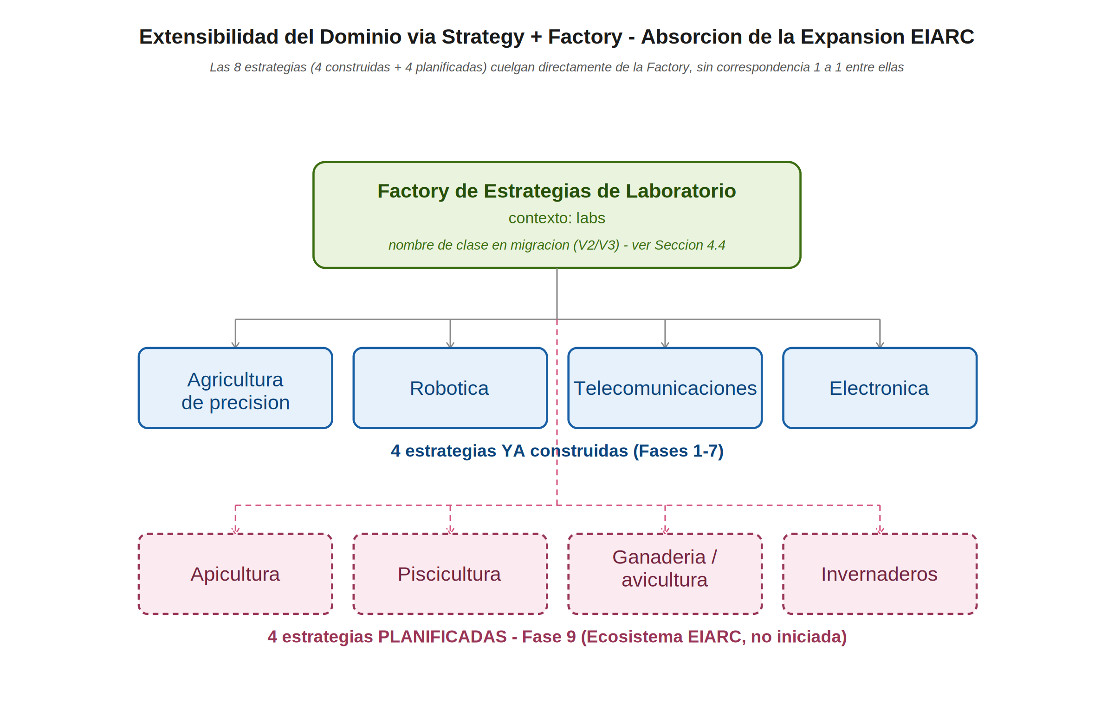
Figura 3. Las 8 estrategias de dominio (4 construidas + 4 planificadas de EIARC) cuelgan directamente de la factory de laboratorios, sin correspondencia 1 a 1 entre ellas. Nombre de clase en migración — ver nota de la Sección 4.4.

4.5 Patrones de diseño aplicados

Patrón | Dónde se aplica | Propósito
Strategy | core/domain/strategies — 4 laboratorios (+ 4 planificados EIARC) | Encapsular algoritmos de dominio intercambiables por línea de producción
Factory Method | LabStrategyFactory (core/domain/factories/, V3, activa) — sucede a LaboratorioStrategyFactory heredada en api/logic/domain/ (V2, en deprecación); ver nota 4.4 | Instanciar la estrategia correcta sin acoplar el llamador a clases concretas
Ports & Adapters (Hexagonal) | core/ports + infrastructure/ | Desacoplar el dominio de Django, PostgreSQL y el servicio de IA
Repository | SensorReadingRepositoryPort / DjangoSensorReadingRepository | Abstraer la persistencia detrás de un contrato de dominio
Adapter | FastAPI_AIAdapter | Traducir las llamadas del dominio al microservicio de IA externo
Strangler Fig | Convivencia V1/V2/V3 en urls.py | Migrar progresivamente sin interrumpir funcionalidades existentes

4.6 Stack tecnológico verificado

Capa | Tecnología real en uso
Backend | Django 4.2 + Django REST Framework, psycopg2, requests (sin Channels ni simplejwt en requirements actuales)
Frontend | React 18 + Vite 5 + TailwindCSS + Three.js (r128) + Zustand + React Router v7 + ReactFlow + Recharts
IA | FastAPI + TensorFlow-CPU 2.15 (MobileNetV2), SpeechRecognition, gTTS, pydub
Base de datos | PostgreSQL 15 (primario); MySQL 8 (legacy, presente en docker-compose)
Edge | BeagleBone Black Rev C (Debian 11) + Mosquitto (MQTT) — código embebido fuera de BBB aún vacío
Infraestructura | Docker Compose (5 servicios), scripts .ps1/.sh, entorno de desarrollo Windows + Git Bash (MINGW64) + WSL2. config/settings.ini presente pero vacío (0 bytes) — no es fuente de configuración activa; la configuración real vive en .env.example / variables de entorno
CI/CD | Sin pipeline configurado — no existe .github/workflows/; integración continua básica (lint + pytest + build) es un ítem pendiente de Fase 8

Nota de trazabilidad: las Figuras 1-3 de esta sección son una síntesis simplificada para lectura ejecutiva de esta propuesta, no un reemplazo del set de diagramas oficiales versionados del proyecto (26 diagramas en docs/diagrams/, 16 en docs/uml/ y 6 en docs/database/ — C4 de contexto/contenedores/componentes/despliegue, ERD, diagramas de clases y de secuencia), cuya curaduría y prioridad de uso están definidas en el documento interno de línea base arquitectónica. Para arquitectura de contenedores, ERD completo y flujos de secuencia (autenticación, ingesta de datos, alertas), esos diagramas oficiales son la fuente de mayor detalle.

5. Metodología de Desarrollo y Refactorización

5.1 Estrategia principal: Strangler Fig + Branch by Abstraction
La refactorización hacia la arquitectura hexagonal objetivo se ejecuta bajo el patrón Strangler Fig combinado con Branch by Abstraction: los flujos legacy se mantienen siempre operativos; la nueva implementación se introduce "al lado" (V2, V3...); los consumidores migran gradualmente; y el código antiguo solo se elimina cuando existe cobertura de tests suficiente, verificación manual de flujos clave y aprobación explícita del responsable del proyecto.

5.2 Principios rectores obligatorios
- Zero Downtime funcional: cada fase debe permitir docker-compose up --build con el sistema usable.
- Python puro en el hexágono: domain/ y application/ nunca importan Django, FastAPI ni React.
- Puertos primero: se definen los contratos (interfaces) antes que los adaptadores.
- Inyección de dependencias explícita, con Composition Root en la capa de infraestructura.
- Testabilidad como primera clase: el dominio debe poder testearse con pytest sin settings de Django.
- Documentación como código: cada fase actualiza el informe de bitácora y el MASTERDOC.
- Una rama Git por fase o sub-fase vertical; cambios pequeños y verificables, nunca "big bang".
- Verificación obligatoria por fase: build, curl a endpoints legacy y nuevos, ejercicio manual del frontend, revisión de logs.

5.3 Problemas críticos identificados y su tratamiento en el plan

Problema crítico (estado actual) | Tratamiento previsto
Acoplamiento alto y dominio anémico | Migración a entidades ricas en core/domain/entities con mapeo Entidad ↔ ORM
Integración IA incompleta (sin endpoint /infer) | Resuelto en Fase 0 del refactor — endpoint /infer añadido y adaptador end-to-end
Cero tests (riesgo de regresión extremo) | 58 tests de caracterización implementados, pero cubren exclusivamente la capa V2 (api/logic/domain); la capa V3 activa (core/domain) tiene 0% de cobertura hasta su migración (paso 5 del plan interno de refactorización)
Frontend monolítico (archivos de 70-80k líneas) | Refactor Feature-Sliced planificado — Fase 5 del plan de refactor (P2, la más costosa)
Autenticación inexistente (AllowAny, tokens demo) | Implementación de auth JWT — hoy inexistente (sin paquete JWT en requirements.txt; permission_classes=AllowAny en el 100% de los endpoints, incluidos los V3) — priorizada en Fase 8
Endpoints legacy y V2 conviviendo sin fecha de remoción | Deprecación instrumentada con decorador @deprecated_legacy; fecha de remoción pendiente de definir
Deuda de infraestructura (MySQL legacy, DEBUG=True, CORS abierto) | Saneamiento en Fase 8 (Continuidad Operativa, Observabilidad y Hardening)
Edge con 0% de código embebido implementado | Fuera de prioridad hasta disponibilidad de hardware adicional; documentado como deuda explícita

5.4 Gobernanza documental y de continuidad
La documentación nunca se elimina; se conserva de forma histórica y se actualiza con fecha, hora, resultado, causas y observaciones. La refactorización debe ser quirúrgica, incremental y verificable, y cada cambio debe dejar evidencia operativa (pruebas, logs, verificación de entorno, registro en bitácora). Esta propuesta técnica se enmarca explícitamente dentro de ese principio de continuidad: no reemplaza el MASTERDOC ni el PLAN_MAESTRO, sino que los sintetiza para efectos de sustentación.
6. Plan de Fases y Cronograma
El proyecto se ejecuta bajo metodología iterativa, incremental y segura, con inicio el 02 de noviembre de 2025. Las Fases 1 a 6 están completadas al 100%; las Fases 7 y 8 están en ejecución; la Fase 9 (expansión EIARC) permanece planificada y sujeta a gobernanza de alcance.
Nota de precisión técnica: la numeración "Fase N" de esta sección corresponde exclusivamente al Plan Maestro (PLAN_MAESTRO.md), la línea de tiempo global del proyecto. No debe confundirse con: (a) las sub-fases internas "Fase 0 / Fase 1" del proceso de instrumentación @deprecated del código legacy, que son pasos de trabajo dentro de esta misma Fase 7, no una línea de tiempo distinta; ni (b) la propuesta de reorganización prospectiva de 5 fases (Consolidación, Estabilización, Operacionalización IA/Edge, Seguridad/QA, Producción) documentada en el roadmap de desarrollo 2026-2027, que a la fecha de esta propuesta es una hoja de ruta candidata aún no adoptada formalmente como reemplazo de este Plan Maestro.
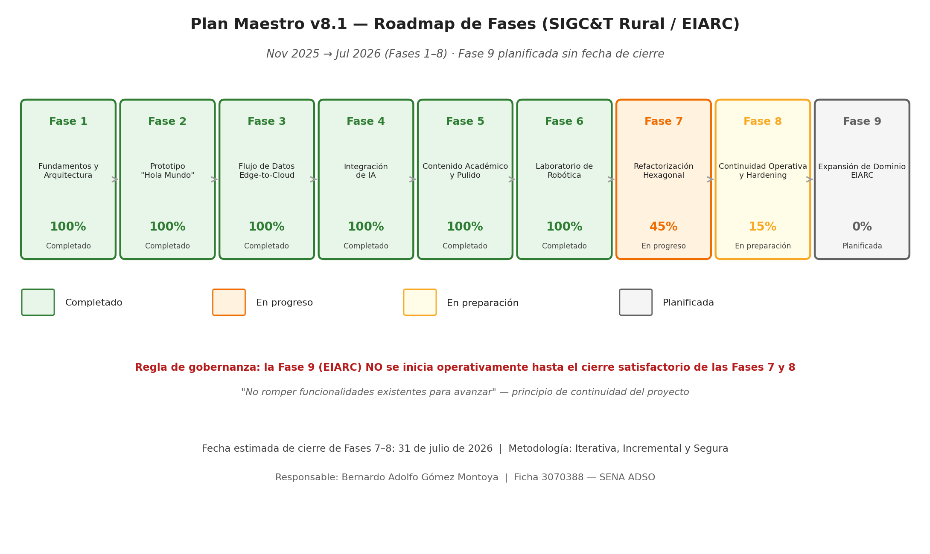
Figura 4. Roadmap de fases del Plan Maestro v8.1, con estado de avance verificado al 06-jul-2026.

6.1 Fase 7 — Refactorización Arquitectónica Hexagonal (en progreso, 45%)
Objetivo: desacoplar el dominio del framework Django y consolidar un diseño modular con límites hexagonales por bounded context, preservando estabilidad operativa. Completado: consolidación de la intención arquitectónica, documentación de la diferencia entre contextos compartidos y servicios con frontera física, alineación de puertos y variables de entorno con Docker. Pendiente: migración progresiva de lógica de negocio, definición de contratos claros entre capas, integración completa del servicio de IA sin romper el flujo actual.

6.2 Fase 8 — Continuidad Operativa, Observabilidad y Hardening (en preparación, 15%)
Objetivo: dejar el proyecto estable, verificable y listo para avanzar sin riesgo de pérdida de contexto ni rotura funcional. Incluye: flujo de arranque seguro (DB → migraciones → backend → IA → frontend), checklist de verificación por entorno, observabilidad mínima (logs estructurados, health checks), integración continua básica (GitHub Actions: lint, tests, build — aún no configurada) y prevención de colisiones de puertos con otros proyectos locales.

6.3 Fase 9 — Expansión de Dominio: Ecosistema EIARC (planificada, 0%)
Objetivo: extender el ecosistema hacia telemetría veterinaria multiespecie, apicultura, piscicultura, invernaderos y una multiplataforma educativa ampliada, reutilizando la arquitectura modular ya definida. Esta fase se documenta como intención estratégica confirmada, pero permanece planificada y no debe iniciarse operativamente hasta el cierre satisfactorio de las Fases 7 y 8, en línea con el principio de gobernanza "no romper funcionalidades existentes para avanzar".
- 9.1 Nuevas líneas de producción (contexto labs): apicultura, piscicultura, ganadería/avicultura, invernaderos.
- 9.2 Monitoreo biométrico individual de ganado (contexto telemetry + ai_advisory): MVP de una sola variable vital validada end-to-end antes de escalar.
- 9.3 IA de alertas tempranas (contexto ai_advisory): puertos y contratos reutilizables entre líneas de producción.
- 9.4 Multiplataforma educativa (contexto cursos): contenidos para hijos de agricultores y público general.
- 9.5 Gobernanza de alcance: priorizar un único MVP antes de escalar a las demás líneas.

7. Gestión de Riesgos
Riesgo | Prob. | Impacto | Mitigación
Hardware BBB defectuoso | Media | Alto | BBB de repuesto; proceso de reemplazo documentado
Dataset insuficiente para IA | Baja | Alto | Dataset PlantVillage (54K imágenes) + data augmentation agresivo
Falla en despliegue Cloud | Media | Medio | Backup en Railway/Heroku; scripts de despliegue automatizados
Retraso en integración de robótica | Alta | Alto | Simplificación de comandos; simuladores si el hardware falla
Expansión de alcance sin control hacia EIARC antes de cerrar Fases 7-8 | Alta | Alto | Fase 9 estrictamente planificada; un único MVP por línea nueva; reutilización del patrón Strategy/Factory/Port ya validado
Datos/rangos fisiológicos insuficientes para monitoreo de ganado | Media | Alto | Investigación previa de rangos por especie; comenzar con reglas de umbral simples antes de ML/DL
Fallback silencioso V3→V2 oculta errores de configuración | Media | Medio | Añadir logging explícito y alertas al activarse el fallback (pendiente)
Renombramiento del punto de extensión Strategy+Factory durante la migración (LaboratorioStrategyFactory → LabStrategyFactory → contexts/labs/domain/factories/) | Media | Bajo | Fijar el contrato del puerto (interfaz de la factory) antes de construir EIARC sobre él; documentar el nombre final solo cuando exista contexts/labs/domain/factories/
Ausencia de autenticación robusta en producción | Alta | Alto | Implementación de JWT (hoy inexistente: AllowAny en el 100% de los endpoints) priorizada en Fase 8; bloqueo explícito de cualquier despliegue público sin autenticación

8. Criterios de Aceptación y Validación

8.1 Criterios de aceptación global (Proyecto ADSO)
- Funcionalidad: sistema completo funcionando end-to-end (Cloud + Edge + IA).
- IA: modelo con accuracy > 85% demostrable (verificado: 92.5%).
- Hardware: clúster de 3 BeagleBone Black operativo con video demostrativo.
- Código: repositorio GitHub con historial de commits consistente.
- Documentación: MASTERDOC, API_REFERENCE, DEPLOYMENT completos y actualizados.
- Artefactos SENA: Proyecto Formativo, evidencias de aprendizaje, presentación.
- Presentación: defensa oral de 20 minutos con demostración en vivo.

8.2 Criterios de aceptación específicos de esta refactorización
- Los 58 tests de dominio e infraestructura continúan pasando tras cada cambio (pytest tests/ -q).
- docker-compose up -d --build levanta el sistema completo sin errores nuevos en logs.
- Los endpoints legacy (V1) y V2 siguen respondiendo sin regresión mientras conviven con V3.
- El checklist de validaciones críticas (normalización de IA, seguridad de .gitignore, persistencia JSONB) queda confirmado antes de cerrar la Fase 7.

8.3 Validación pendiente declarada (transparencia técnica)
Los siguientes puntos no se dan por cumplidos en esta propuesta y quedan como condición de cierre de fase: (1) confirmación de que el escalado de imagen es idéntico entre entrenamiento e inferencia de IA; (2) verificación de que /data/ y /backups/ permanecen ignorados por git mientras src/frontend/src/data/lab-data.js se mantiene rastreado; (3) confirmación de que PostgreSQL usa JSONB (no TEXT/VARCHAR) para metadatos variables de sensores IoT.

9. Recursos Necesarios

9.1 Equipo técnico
El proyecto se sostiene actualmente con un responsable técnico único (Bernardo Adolfo Gómez Montoya), lo cual la matriz DOFA del emprendedor (GA10-AA1-EV01) identifica como una debilidad estructural a mitigar mediante alianzas técnicas, académicas y comerciales que permitan distribuir responsabilidades y acelerar la validación del proyecto.

9.2 Infraestructura
- Entorno de desarrollo: Windows con Git Bash (MINGW64) y Docker Desktop sobre WSL2.
- Infraestructura cloud: capa gratuita (AWS/GCP free tier) para el estado actual del proyecto.
- Hardware Edge: clúster de 3 BeagleBone Black Rev C, con unidad de repuesto recomendada.
- Control de versiones: repositorios GitHub separados por cuenta
https://github.com/badolgm/sigcTiArural.git (académico/público) e https://github.com/IRTELC01/EIARC.git (privado/comercial, para EIARC como producto).

9.3 Alianzas estratégicas recomendadas
- SENA y universidades: validación académica, transferencia tecnológica, acceso a laboratorios.
- Cooperativas agropecuarias: contexto real de validación y pilotos de campo.
- Entidades territoriales y fondos PDET: financiamiento y legitimación de impacto territorial.

10. Conclusiones
El análisis conjunto de los requisitos del cliente y los requisitos del software confirma que la arquitectura hexagonal por bounded context, ya adoptada como dirección técnica del proyecto, es la respuesta adecuada tanto a las necesidades expresadas por los segmentos de cliente (bajo costo, agnosticismo de hardware, extensibilidad hacia nuevas líneas de producción) como a los objetivos formales del Proyecto Productivo SENA.
El estado real verificado —tres capas coexistiendo bajo el patrón Strangler Fig— no es una debilidad, sino la evidencia de una migración disciplinada que preserva la operatividad del sistema mientras se avanza hacia el diseño objetivo. Los problemas críticos identificados (autenticación pendiente, frontend monolítico, cobertura de tests parcial) están priorizados y tienen tratamiento explícito dentro del plan de fases vigente.
La extensibilidad del dominio mediante Strategy + Factory valida que la eventual expansión hacia el ecosistema EIARC (Fase 9) no exige un rediseño arquitectónico, sino la incorporación de nuevas estrategias sobre los mismos contratos de puertos ya probados en los cuatro laboratorios actuales. Esta propuesta técnica recomienda mantener la gobernanza de alcance declarada: cerrar satisfactoriamente las Fases 7 y 8 antes de iniciar operativamente la Fase 9.
Se recomienda la aprobación de esta propuesta técnica como base de sustentación para la continuidad del Proyecto Productivo SENA y como documento de referencia técnica para la evolución comercial de EIARC.

11. Referencias
Cockburn, A., & Garrido de Paz, J. M. (2024). Hexagonal Architecture Explained.
Gamma, E., Helm, R., Johnson, R., & Vlissides, J. (1994). Patrones de diseño: Elementos de software orientado a objetos reutilizable. Addison-Wesley.
Gómez Montoya, B. A. (2026). MASTERDOC v7.2 — Documento Maestro de Arquitectura de Software: SIGC&T Rural / EIARC. Documento interno de proyecto.
Gómez Montoya, B. A. (2026). PLAN_MAESTRO v8.1 — Fases de Implementación Basadas en Arquitectura. Documento interno de proyecto.
Gómez Montoya, B. A. (2026). Plan Detallado de Refactorización Progresiva: SIGC&T Rural → Arquitectura Hexagonal / Clean Architecture (v1.1). Documento interno de proyecto.
Gómez Montoya, B. A. (2026). EIARC — Ecosistema de Inteligencia Artificial y Robótica para el Campo: Documento maestro de modelo de negocio y dirección técnica. Documento interno de proyecto.
Gómez Montoya, B. A. (2026). GA10-240201529-AA2-EV01 — Modelo Canvas del emprendimiento EIARC. SENA, Ficha 3070388.
Gómez Montoya, B. A. (2026). GA10-240201529-AA1-EV01 — DOFA personal del emprendedor EIARC. SENA, Ficha 3070388.
Gómez Montoya, B. A. (2025). sigcTiArural: Sistema Integral de Gestión del Conocimiento y la Tecnología para el Fortalecimiento de la Investigación en Entornos Rurales [Software]. GitHub. https://github.com/badolgm/sigcTiArural
Martin, R. C. (2017). Clean Architecture: A Craftsman's Guide to Software Structure and Design. Prentice Hall.
Pressman, R. S. (2010). Ingeniería del software: Un enfoque práctico (9.ª ed.). McGraw-Hill.
Servicio Nacional de Aprendizaje (SENA). (2026). Formato de Proyecto Productivo bajo enfoque I+D+i, Ficha 3070388.

